Экспериментальное задание 1

Ответ команды F16
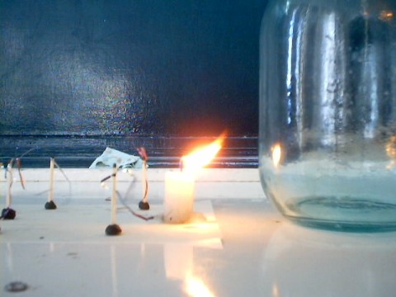
Эксперимент 1
Мы поставили банку на стол, за ней поставили свечку. Подув феном на банку, мы заметили следующее:
1. Пламя свечи отклоняется в сторону банки в том случае, когда свеча стоит возле банки, давление воздуха около банки меньше на расстоянии r от банки, и пламя свечи попадает в потоки воздуха, которые направлены к банке. И свечка тухнет.
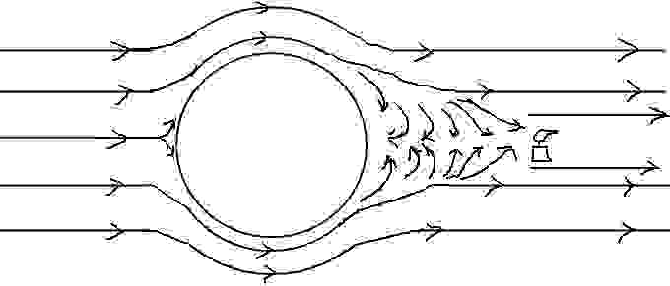
2. Пламя свечи отклоняется от банки, если свеча стоит далеко от банки и пламя свечи попадает в потоки воздуха, которые направлены от банки. И свечка тухнет
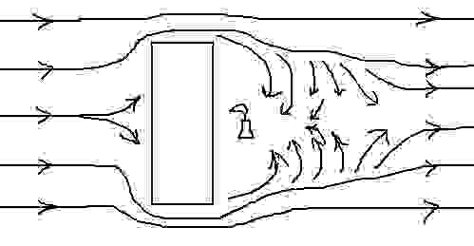
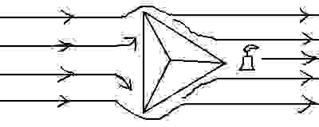
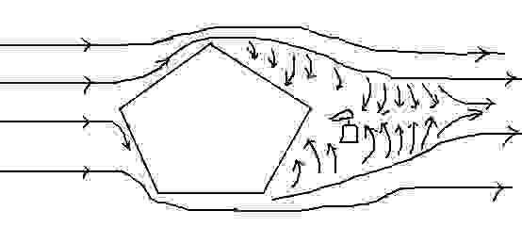
Мы провели ещё несколько опытов с разными предметами (пирамида, коробка, додекаэдр, предмет непонятной формы). Мы заметили, что если свеча стоит рядом с предметом, то свеча отклоняется к этому предмету, попадая в потоки воздух, направленные к предмету. А если свеча стоит далеко от предмета, то пламя свечи отклоняется от предмета, попадая в потоки воздуха, направленные от предмета. Расстояние, которое мы описывали, как «далеко» и «близко», зависит от формы (чем шире предмет и чем хуже его оптикаемость, тем дальше от предмета можно отодвигать свечку, чтобы пламя отклонялось к предмету. Если предмет имеет более обтекаемую форму, то потоки воздуха быстрее обтекают предмет и восстанавливают своё первоначальное направление. А значит свечу надо ставить ближе к предмету.) предмета, как потоки воздуха обтекают предмет.. Но есть положение свечи, где отклонение свечи выражено не чётко, например, когда пламя свечи попадает в завихрения потоков воздуха.
Теорию к этому эксперименту мы читали, уравнение Бернулли и движение потоков воздуха или жидкости, правда еще не очень разобрались, но поняли, что меняется давление воздуха, когда воздушный поток огибает предмет. На этом основано возникновение подъемной силы крыла самолета.
